**Nieuwsbrief bewoners september 2019**

huissprokkels



Welkom september

Er zijn nog zekerheden…..

Drie hittegolven, de laatste keer dat we dit in ons landje meemaakten was in 1947. Veel lezers van deze Huissprokkels hebben dit dus toen in de ”fleur” van hun leven meegemaakt. Maar ondertussen geraken we gewend aan hittegolven. Een hittegolf is officieel een periode van minstens vijf opeenvolgende zomerdagen (warmer dan 25 graden) waarvan drie tropische dagen (boven 30 graden).  Ondertussen komen hittegolven vaker voor dan ooit tevoren. In de jaren 70, 80 en 90 van de vorige eeuw waren er 7 hittegolven in 30 jaar, terwijl er sinds 2000 al 14 zijn geteld.

En toch, iedere zomer - ongeacht het aantal hittegoven -  gaat voorbij. En dat is aan veel te merken. In het weerbericht komen termen als “bewolkt” “kans op een bui” “onweersstoring” “onstabiele lucht” meer voor dan enkele weken geleden. De ochtenden en avonden worden koeler, en een truitje is aangewezen wil men een kleine wandeling maken. In het journaal is al gewag gemaakt van ooievaars die naar het zuiden trekken om te overwinteren. In de kleuterklassen zijn de eerste traantjes gevloeid, en de scholieren trekken weer met te zware boekentassen, vol met nieuwe boeken en schriften, naar de klas. Leerkrachten beginnen met moed en veel ijver aan een nieuw schooljaar, en vragen zich af hoe ze de vele hervormingen in het onderwijs vorm moeten geven.  In Leuven zijn eerstejaarsstudenten hun kot aan het inrichten, de ouderejaars komen druppelsgewijs eens kijken of hun stamcafé open is en of hun vrienden al gearriveerd zijn. De verkeersberichten op de radio worden langer, want er zijn sinds begin september meer en langere files dan de weken daarvoor. Het zijn zó vele tekenen dat we langzaam naar een nieuw jaargetijde glijden.

Ja, er zijn nog zekerheden, en dat is maar goed ook. En daar kan geen hittegolf tegenop.

Jo Blankaart

***Afzonderlijke hoogtepunten:***

September, de start van een nieuw schooljaar 2

Assistentiewoningen Keyhof 3

Lege parking / Orgelconcert 4

7x het griepvaccin 5-6

Maandoverzicht 7- 8

Verantwoordelijke uitgever:

Sarah Dupont,

dagelijks verantwoordelijke Keyhof

Woonzorgnet -Dijleland

*September, de start van een nieuw schooljaar*

De kleinkinderen die naar de middelbare school gaan, halen tijdens de laatste vakantiedagen de nieuwe schoolboeken voor het nieuwe schooljaar. Het is duidelijk, het einde van de zomervakantie kondigt zich aan. De oudste legt een serieuze stapel boeken op tafel en zegt: “kijk, en dat moet hier allemaal in dit schooljaar.” Ondertussen wijst hij naar zijn hoofd! Ja, er wordt veel verwacht van deze jeugd.

De kleinkinderen die naar de lagere school gaan, maken zich op een andere manier klaar. Ze kiezen een mooie boekentas, een brood-, een fruit-, een koekendoos en een drinkfles. Een letter- en cijferdoosje voor de allerkleinste, kaftpapier en ga zo maar door. Het zijn drukke dagen voor de ouders. Het begin van een nieuw schooljaar kost handenvol geld.

Was dit vroeger ook zo, vraag ik mezelf dan af. Vroeger was er geen kleuterschool, toen heette dat de bewaarschool en je was helemaal niet verplicht om er naar toe te gaan.

Ik herinner me nog dat ik tot het derde leerjaar op zaterdag naar school ging. Donderdagnamiddag had ik dan vrij. Later veranderde dit in een halve dag op zaterdag en op woensdag. Gelukkig kregen we in die tijd niet zoveel huiswerk. We hadden toen allemaal een bruine leren boekentas met 2 schouderriempjes. Brooddozen, koekjesdozen, … dat bestond toen niet. Een drinkfles had je niet nodig, want tegen betaling kreeg je in de voormiddag een flesje melk, uiteraard zonder koekje.

De juffrouw, nu juf genoemd, stond aan de schoolpoort. Iedereen ging meteen naar binnen en dan speelde je met de medeleerlingen tot de bel ging, een echte bel, geen elektrische zoals nu. We verzamelden in rijen en stonden stilzwijgend achter mekaar, klaar om naar binnen te gaan. In de klas wachtte je dan naast de bank tot je een seintje kreeg dat je mocht gaan zitten. Eerst een gebedje en dan begon de les.

Schoonschrift, met pen en inkt ging je aan de slag. Met je hand op een vloeipapier schreef je dan zo net je kon tussen de lijntjes en volgens de regels van de kunst.

Tijdens de speeltijd speelden we met een bal, een springtouw of we hinkelden. Af en toe ging het mis, dan kreeg je straf. Dan moest je soms 50 maal dezelfde zin schrijven bv. ik moet zwijgen in de klas. Tot overmaat van ramp kreeg je thuis een dubbele portie schrijfwerk. Je zou wel eens nadenken alvorens kattenkwaad uit te halen.

Op het einde van het jaar kregen we dan ons bulletin, rapport, waarop stond hoeveel procent je haalde en de hoeveelste van de klas je was.

Het was een eenvoudig en strak systeem waarbij ik me toch goed voelde. Ik was het immers zo gewoon, net zoals zovele anderen. Waar is de tijd?

Lydie De Ridder

[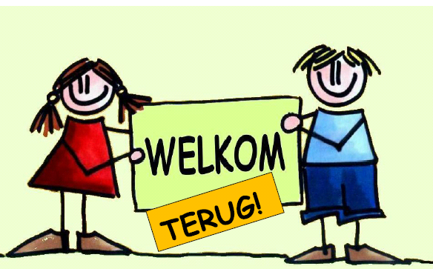](https://www.vogelweid.nl/nw-547-7-3541915/nieuws/de_eerste_schoolweek.html)

Bezoek onze website!

*Ga naar:*

[**www.keyhof.be**](http://www.keyhof.be)

**of onze facebookpagina**

*Assistentiewoningen Keyhof, aangenaam!*

Beste bewoners, familieleden, vrijwilligers, vrienden en/of kennissen, graag stel ik jullie de Assistentiewoningen Keyhof kort voor. Zoals jullie kunnen zien, vordert de bouw goed! De 30 appartementen zijn inmiddels allemaal verkocht en op 1 januari 2020 verwachten we de eerste bewoners.

Heb je belangstelling, wacht dan niet te lang, want we zijn reeds gestart met een wachtlijst.

Verder organiseren we op zaterdag 28 september 2019 om 14uur een infodag in de cafetaria van WZC Keyhof.

Ben je geïnteresseerd en wens je meer informatie? Schrijf je dan zeker in via info@keyhof.be!

Past deze dag niet? Neem dan gerust vrijblijvend contact op met mij voor een afspraak, Alexandra Carvignese, wooncoach: 016 47 98 11 of alexandra.carvignese@keyhof.be.

*Wist je dat?*

* We op maandag 16 september een pop-up schoenwinkel openen in de cafetaria van Keyhof. Van 14u30 tot 17u kan je het perfecte paar uitkiezen. We bieden de mogelijkheid om in een ongedwongen sfeer te passen en te kiezen. Betalen met bancontact is mogelijk.
* Mode Sels op maandag 14 oktober een modeshow organiseert in de cafetaria om 14u30. Iedereen is welkom om gewoon te kijken, zonder aankoopverplichting. Achteraf is er gelegenheid om een kopje koffie te drinken en kleding te passen.
* Dat we de film FC De Kampioenen draaien op maandag 23 september.
* We de film Hannah vertonen op dinsdag 1 oktober. Deze film vertelt het emotioneel verhaal over een vrouw wiens echtgenoot in de gevangenis belandt, en de manier waarop ze haar leven opnieuw moet inrichten. Dit moet je zeker gezien hebben.
* De winnaar van de vorige prijsvraag is Jean Goossens. Proficiat, hij mag weldra een mooi geschenkje verwachten.

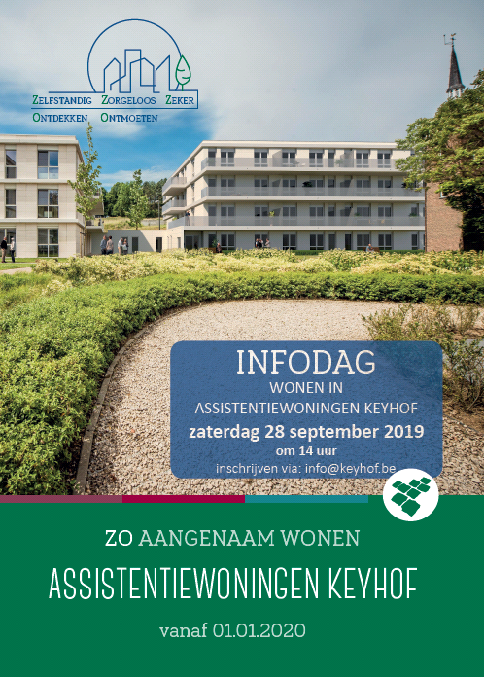



[](https://www.google.be/url?sa=i&rct=j&q=&esrc=s&source=images&cd=&ved=2ahUKEwjrhYS8v8TkAhUS3BoKHYSYDUgQjRx6BAgBEAQ&url=https://pixabay.com/vectors/search/smiley/&psig=AOvVaw0G8_uhl8CSZBi9aZmWHWM5&ust=1568144451391223)

Vergeet ons niet als je online bestelt

*Dag van de lege parking*

Naar aanleiding van de week van de mobiliteit, die begint op maandag 16 september en eindigt op zondag 22 september, organiseert Keyhof de dag van de lege parking. Op 19 september. blijft de parking leeg en hopen we zoveel mogelijk mensen te stimuleren om ten minste voor 1 dag een ander, duurzamer vervoermiddel te kiezen. Het is vooral een manier om stil te staan en na te denken over de wijze waarop we ons verplaatsen en de mogelijke alternatieven.

Medewerkers en vrijwilligers die werken en de wagen voor een keertje aan de kant laten staan, kunnen vanaf 6u30 van een ontbijt genieten aangeboden door het woonzorgcentrum.

De medewerkers van wzc Keyhof binden de strijd aan met wzc Ter Meeren. Ze strijden van 16 tot 22 september voor de meest gereden kilometers per fiets. Voor meer info kan je terecht bij Benny.

Wie zin heeft, kan van 14u tot 16u een proefritje maken met de riksja, als bestuurder of genieter. Vooraf inschrijven is niet verplicht, maar wel wenselijk. Het kan op het nummer 016/47 98 19, per mail [info@keyhof.be](mailto:info@keyhof.be) of bij Inge.

*Orgelconcert op 28 september in Keyhof*

Van april 2006, zo lang is het geleden dat er in Keyhof nog een orgelconcert was van de orgelkring Druivenstreek. Lang geleden dus, té lang eigenlijk. Het orgel van de kloosterkapel werd in 1890 gebouwd door Stevens-Vermeersch. Het heeft opvallende charmes, de intieme intonatie sluit aan bij de bijzondere sfeer van de kapel en de liturgische functie binnen het klooster. Alles klinkt 'rond' en versmeltend, terwijl elk register een duidelijke eigenheid heeft en nuance brengt in het geheel. Monumentale werken zijn hier minder op hun plaats, met maar met 13 spelen verdeeld over twee klavieren en een pedaal. Met een naar verhouding zeer ruim strijkerspalet biedt het instrument heel wat mogelijkheden en nodigt het vooral uit tot intiemere romantische literatuur. Romuald en Michel maken daar werk van! Bovendien zal orgelbouwer Jean-Pierre Draps, die het orgel in 1985 restaureerde, in aanloop naar het concert het orgel een onderhoud en generale stemming geven. Dank aan de zusters Annonciaden die de zorg voor het instrument nog steeds opnemen.

Het concert vindt plaats in de kloosterkapel op zaterdag 28 september van 20u tot 21u30, inkom gratis.

[](http://www.google.be/url?sa=i&rct=j&q=&esrc=s&source=images&cd=&ved=2ahUKEwj9i4eytMTkAhUFXRoKHSUcC-gQjRx6BAgBEAQ&url=http://ci.camas.wa.us/pwstormwater/97-public-works/publicworksnews/845-october-5th-7th-final-paving-on-nw-6th-avenue-and-temporary-traffic-detours&psig=AOvVaw0Xb5cJjYdhDHshrGoLD2tO&ust=1568141438521315)

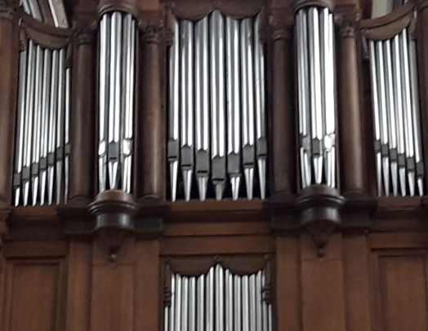



*7X het griepvaccin*

In oktober begint de jaarlijkse vaccinatiecampagne tegen griep. Tijd om de puntjes

op de i te zetten, want vastgeroeste meningen blijken soms even moeilijk uit te roeien als het griepvirus zelf. Zeven straffe feiten over griep.

1. *VIRUSSEN MAKEN ONS NIET ZIEK*

Vreemd maar waar: het zijn niet de virussen die ons ziek maken. Dat doet ons afweersysteem door op het virus te reageren.

Prof. dr. Marc Van Ranst, viroloog in UZ Leuven: “Virussen streven er niet naar om ons ziek te maken of te laten overlijden. Hun

belangrijkste streven is, net zoals bij alle andere levende wezens, om zich zoveel mogelijk te vermenigvuldigen. De meest succesvolle virussen maken ons niet of amper ziek. Ze leven als het ware in symbiose met ons en verspreiden zich vrolijk verder.”

1. *HET GRIEPVIRUS ZAL OP TERMIJN MINDER GEVAARLIJK WORDEN*

Het griepvirus is een relatief jong virus voor de menselijke soort. Het werd waarschijnlijk maar een paar duizend jaar geleden voor het eerst door vogels overgedragen op de mens. Een jong virus is als

een puber, nog volop bezig zijn weg te zoeken. Uiteindelijk – maar dan zijn we weer duizenden jaren verder – zal het griepvirus bezadigder worden en minder schade aanrichten. “Maar zo lang gaan we natuurlijk niet wachten om betere griepvaccins

te ontwikkelen en de verspreiding van griep verder in te dijken”, zegt professor Van Ranst.

1. *KOORTS DIENT OM HET VIRUS TE VERJAGEN*

Koorts, keelpijn, spierpijn, snotteren: waarom voelen we ons zo ellendig ziek als we griep krijgen? “Wanneer ons afweersysteem

een - in evolutionair opzicht – jonge indringer zoals het griepvirus ontdekt, zorgt het ervoor dat we koorts krijgen. Bij die verhoogde

temperatuur kan het virus zich minder makkelijk vermenigvuldigen. Via spierpijn zorgt ons lichaam ervoor dat we in bed blijven en zo weinig mogelijk andere mensen infecteren.”

1. *VAN VACCINDEELTJES WORD JE NIET ZIEK*

De geneeskunde voert de strijd tegen virussen via vaccins. Zoals alle vaccins wordt het griepvaccin samengesteld uit partikeltjes

van het virus. Je wordt er niet ziek van, maar die kleine deeltjes volstaan voor het lichaam om antistoffen aan te maken. Die

zorgen ervoor dat het virus onschadelijk wordt op het moment dat je in contact komt met het echte griepvirus.

[](https://www.google.be/url?sa=i&rct=j&q=&esrc=s&source=images&cd=&ved=2ahUKEwjshs6xwb_kAhVNbBoKHdv9BooQjRx6BAgBEAQ&url=https://cvapatient.wordpress.com/2012/10/30/virus/&psig=AOvVaw0b3w9krkLeM_BSpd-rUC2D&ust=1567973149587665)

1. *GRIEP UITROEIEN IS ONMOGELIJK*

Toch is het een illusie dat we griep volledig kunnen uitroeien. “Menselijke virussen kunnen we uitroeien door grote en volgehouden vaccinatiecampagnes. Pokken: volledig uitgeroeid. Polio: zo goed als uitgeroeid. Hepatitis B en C en mazelen zullen

we binnen afzienbare tijd uitroeien. Maar dat zijn stuk voor stuk virussen die uitsluitend van mens op mens overgaan. Virussen

die van dieren op de mens overgaan, zijn veel moeilijker te bestrijden. Griep zou je bijvoorbeeld alleen de wereld kunnen uithelpen door onder andere alle vogels uit te roeien, en dat is niet alleen onmogelijk, maar ook onwenselijk.”

1. *GRIEPVACCINS WORDEN ALSMAAR DOELTREFFENDER*

Elk jaar bepaalt de Wereldgezondheidsorganisatie (WHO) welke griepvarianten in het volgende griepseizoen naar alle waarschijnlijkheid het sterkst aanwezig zullen zijn. De

accuraatheid van die voorspelling is groot, maar niet perfect. Zolang dat het geval is, kan je griep krijgen, ook al ben je gevaccineerd. Maar dat wil professor Van Ranst toch sterk nuanceren: “Om te beginnen kan je onmogelijk griep krijgen van het vaccin zelf. Ten tweede slaagt de WHO erin om zes op de zeven jaren juist te voorspellen welke varianten zullen overheersen.

En ten slotte: zelfs als je na een vaccinatie toch besmet wordt door een andere variant, zal je minder ziek worden omdat je dankzij het vaccin antistoffen hebt aangemaakt die ook een beetje beschermen tegen andere varianten.”

1. *GRIEPPRIK IN HET ZIEKENHUIS: EEN MUST*

Het feit dat het vaccin geen 100 procent perfecte garantie op bescherming biedt, mag dus geen reden zijn om je niet te laten

vaccineren. “Vaccinatie is vooral belangrijk als je tot de risicogroepen behoort. Dat zijn oudere mensen, verzwakte en zieke

mensen, mensen die in een zorginstelling verblijven, maar ook de mensen die er werken. Bij mensen die verzwakt zijn, kan

griep namelijk net het duwtje geven dat hen vroegtijdig zou doen overlijden.” En waarom is het zo belangrijk dat ook gezondheidswerkers zich laten vaccineren?

“Wie werkt met zieke en verzwakte mensen, kan het niet maken om patiënten te besmetten. Wat mij betreft zou griepvaccinatie

verplicht moeten worden in alle ziekenhuizen. Wat bezoekers van het ziekenhuis betreft: stel je bezoek alsjeblieft uit als je verkouden bent of als je je grieperig voelt. Ik zie nog te veel virusverspreiders

door de gangen lopen in het griepseizoen.”

*Bron: UZ magazine, jg 33 - september-oktober-november 2017, pag 18-19*

[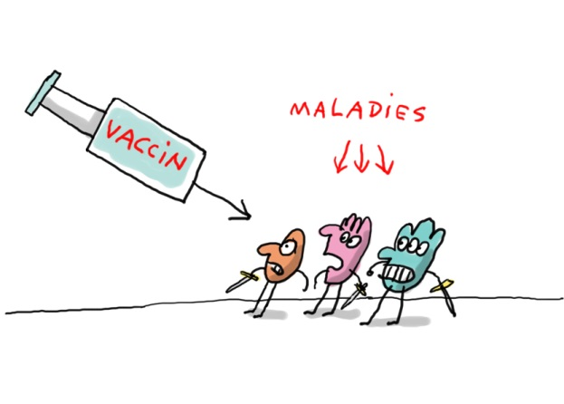](https://www.google.be/url?sa=i&rct=j&q=&esrc=s&source=images&cd=&ved=&url=https://www.1jour1actu.com/info-animee/pourquoi-certains-vaccins-sont-ils-obligatoires/&psig=AOvVaw2QyEkT3iiurXQL8S3lRxsG&ust=1567973301912177)

[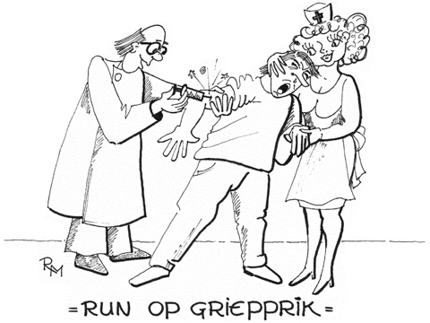](http://www.google.be/url?sa=i&rct=j&q=&esrc=s&source=images&cd=&ved=2ahUKEwiwrMr0wb_kAhUHxIUKHQslCPkQjRx6BAgBEAQ&url=http://liefleeuwtje.blogspot.com/2013/11/ms-en-de-griepprik.html&psig=AOvVaw2QyEkT3iiurXQL8S3lRxsG&ust=1567973301912177)

|  |  |  |  |  |
| --- | --- | --- | --- | --- |
| ***September*** | | | | |
| 15 | Zo |  |  |  |
| **16** | **Ma** | Turnen met kinesist  Gebedsviering  **Kompas shoes** | 10u  11u15  **14u tot 16u30** | Cafetaria  Kapel  **Cafetaria** |
| 17 | Di |  |  |  |
| 18 | Wo |  |  |  |
| **19** | **Do** | **Dag van de lege parking**  Turnen met kinesist  Cafetaria met Frans | **Hele dag, Ritje riksja vanaf 14u**  10u  14u30 | **Parking/garage**  Cafetaria  Cafetaria |
| **20** | **Vr** | **Bingo** | **14u30** | **Cafetaria** |
| **21** | **Za** |  |  |  |
| **22** | **Zo** | Cafetaria met vrijwilliger (Eddy) | 14u | cafetaria |
| **23** | **Ma** | Turnen met kinesist  Gebedsviering  **Film: FC De Kampioenen2: Jubilee General** | 10u  11u15  **14u30** | Cafetaria  Kapel  **Cafetaria** |
| 24 | Di |  |  |  |
| 25 | Wo |  |  |  |
| **26** | **Do** | Turnen met kinesist  **Cafetaria met Frans: jarigen van de maand** | 10u  **14u30** | Cafetaria  **Cafetaria** |
| **27** | **Vr** | **Kapelviering: uitvegen en opnieuw beginnen** | **14u30** | **Cafetaria** |
| **28** | **Za** | **Orgelconcert** | **20u** | **Grote kapel** |
| 29 | Zo | Cafetaria met vrijwilliger (Eddy) | 14u | cafetaria |
| 30 | Ma |  |  |  |

|  |  |  |  |  |
| --- | --- | --- | --- | --- |
| ***Oktober*** | | | | |
| 1 | Di | Pianoconcert met Jean-Marie  **Film: Hannah** | 9u30 tot 11u  **14u30** | Cafetaria  **Cafetaria** |
| 2 | Wo |  |  |  |
| 3 | Do | Turnen met kinesist  Cafetaria met Frans | 10u  14u30 | Cafetaria  Cafetaria |
| **4** | **Vr** | **Gebruikersraad** | **14u** | **Cafetaria** |
| 5 | Za |  |  |  |
| 6 | Zo | Cafetaria met vrijwilliger (Eddy) | 14u | cafetaria |
| 7 | Ma | Turnen met kinesist  Gebedsviering | 10u  11u15 | Cafetaria  Kapel |
| 8 | Di | Pianoconcert met Jean-Marie | 9u30 tot 11u | cafetaria |
| 9 | Wo |  |  |  |
| 10 | Do | Turnen met kinesist  Cafetaria met Frans | 10u  14u30 | Cafetaria  Cafetaria |
| 11 | Vr | **Keyhofse meezingers** | **14u** | **Cafetaria** |
| **12** | **Za** |  |  |  |
| **13** | **Zo** | Cafetaria met vrijwilliger (Eddy) | 14u | cafetaria |
| **14** | **Ma** | Turnen met kinesist  gebedsviering  **Modeshow Sels** | 10u  11u15  **14u30** | Cafetaria  Kapel  **Cafetaria** |
| 15 | Di | Pianoconcert met Jean-Marie | 9u30 tot 11u | cafetaria |

*Nieuwe prijsvraag*

In de blauwe vakjes staat een cijfer dat verwijst naar de zoveelste letter van het alfabet bv. nummer 1 = letter A

De letters van de witte vakjes moet je zelf vinden.

|  |  |  |  |  |  |  |  |  |  |  |  |  |  |  |  |  |  |  |  |  |  |  |  |  |  |  |  |  |  |  |  |  |  |
| --- | --- | --- | --- | --- | --- | --- | --- | --- | --- | --- | --- | --- | --- | --- | --- | --- | --- | --- | --- | --- | --- | --- | --- | --- | --- | --- | --- | --- | --- | --- | --- | --- | --- |
| *7* | *18* | *9* |  | *16* | *22* | *1* | *3* | *3* |  | *14* |  |  |  | *15* | *18* | *4* |  | *14* |  |  |  |  |  |  |  |  |  |  |  |  |  |  |  |
| *4* | *15* |  | *12* |  | *18* |  | *6* | *6* |  | *14* |  |  | *18* | *, dus waar wacht je op?* | | | | | |  |  |  |  |  |  |  |  |  |  |  |  |  |  |

Ken je het antwoord?

Bezorg de oplossing voor 30 september aan Elien (onthaal) of Inge.

Een onschuldige hand trekt de winnaar. Vergeet dus zeker je naam niet te vermelden op het strookje.